Математика для детей 3-4 года

С самого рождения ребенок начинает познавать мир, он узнает много нового и интересного. Первые знания он получает от мамы, папы и тех людей, которые постоянно находятся с ним рядом.
К трем годам малыш начинает хорошо говорить, умеет слушать, много повторяет, поэтому в три - четыре года ребенка можно начинать обучать математике.
Обучать ребенка математике можно дома, в домашней, спокойной обстановке. Занятие должно проходить не более 20 – 25 минут, если вы видите, что ребенок устал или у него нет внимания, прекратите занятие.
Не ругайте ребенка, хвалите его, даже если у него ничего не получается.
Организовать занятие надо так, чтобы ребенку было интересно, проводите занятия в виде игры, во время игры ребенок легко запоминает необходимую информацию и не устанет.
Занятия проводите регулярно и если ребенок плохо усвоил предыдущий материал, не учите его чему - то новому, а вернитесь к старой теме и повторите ее снова.
Старайтесь чередовать занятия с умственной нагрузкой, с занятиями спортом или физическими упражнениями.
Самое лучшее время для занятий - это утро, когда ребенок хорошо отдохнул, позавтракал и хорошо воспринимает новую информацию или время после дневного сна.
Во время занятий ребенок не должен отвлекаться, поэтому уберите все со стола и приготовьте только тот материал, который вам понадобится для занятия.
Чтобы ребенку было интересно, приготовьте для него яркий реквизит, различные пособия и материалы, которых он раньше не видел. Материалы для занятий вы можете сделать самостоятельно или купить в магазине. После окончания занятия весь обучающий материал уберите, чтобы ребенок с ним не играл, и чтобы сохранить интерес к следующим занятиям.

Что должен знать ребенок 3-4 лет по математике
- Знать и различать цвета (красный, синий, зеленый, желтый, белый, черный).
- Знать цифры до четырех. Уметь считать до четырех.
- Должен знать основные фигуры: квадрат, прямоугольник, треугольник, круг.
- Уметь владеть понятиями: один – много, большой – маленький, низкий - высокий.
- Должен уметь складывать предметы по величине, цвету, форме.

Математика для детей 3- 4 лет

Изучение цветов (красный, синий, зеленый, желтый, белый, черный)
Изучайте с ребенком цвета наглядно, показывая и рассказывая ребенку какой это цвет. Постоянно повторяйте какой это цвет. Затем вы можете использовать любые предметы с эти цветом, чтобы закрепить в памяти у ребенка. Проводите занятия в виде игры.

Красный цвет
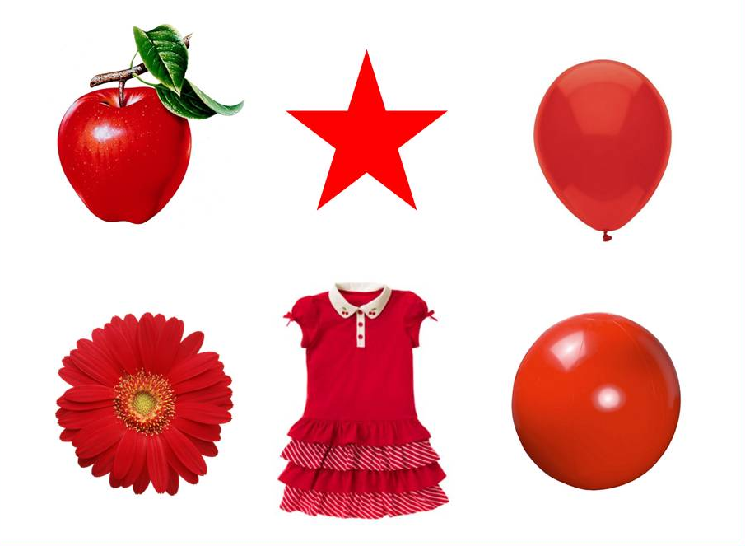
Рассмотрите внимательно с ребенком каждую картинку и повторяйте, что это красный цвет.
На картинке нарисовано красное яблоко.
На картинке нарисован красный цветок.
На картинке нарисован красная звездочка.
На картинке нарисована красное платье.
На картинке нарисован красный шарик.
На картинке нарисована красная мячик.

Синий цвет
Рассмотрите внимательно с ребенком каждую картинку и повторяйте, что это синий цвет.
На картинке нарисована синяя куртка.
На картинке нарисован синий слон.
На картинке нарисован синий дельфин.
На картинке нарисованы синие сапоги.
На картинке нарисован синий стол.
На картинке нарисовано синее ведро.

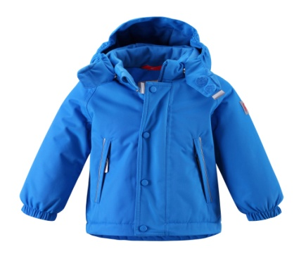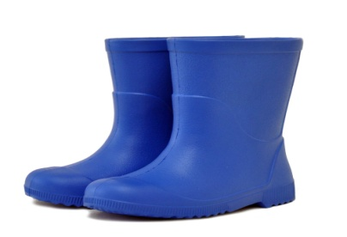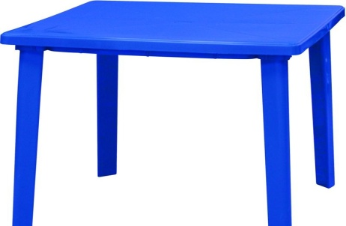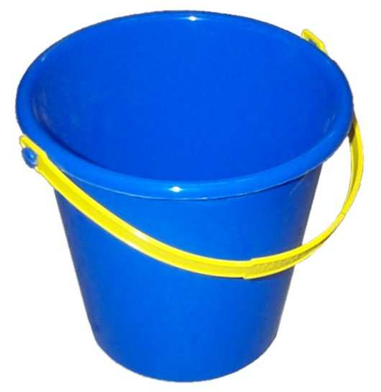

Желтый цвет

Рассмотрите внимательно с ребенком каждую картинку и повторяйте, что это желтый цвет.
На картинке нарисован желтый цыпленок.
На картинке нарисована желтая груша.
На картинке нарисован желтое солнышко.
На картинке нарисована желтый цветочек.
На картинке нарисованы желтый лимон.
На картинке нарисован желтый банан.

На картинке нарисована желтая кукуруза.

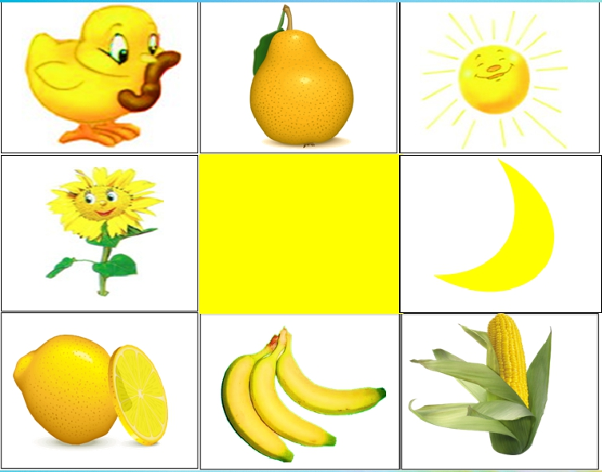

Зеленый цвет

Рассмотрите внимательно с ребенком каждую картинку и повторяйте, что это зеленый цвет.
На картинке нарисован зеленая травка.
На картинке нарисована зеленая Ёлка.
На картинке нарисован зеленый листочек.
На картинке нарисованы зеленый кракодил.
На картинке нарисована зеленая капуста.
На картинке нарисован зеленая груша.
На картинке нарисована зеленая лягушка.
На картинке нарисован зеленый огурчик.

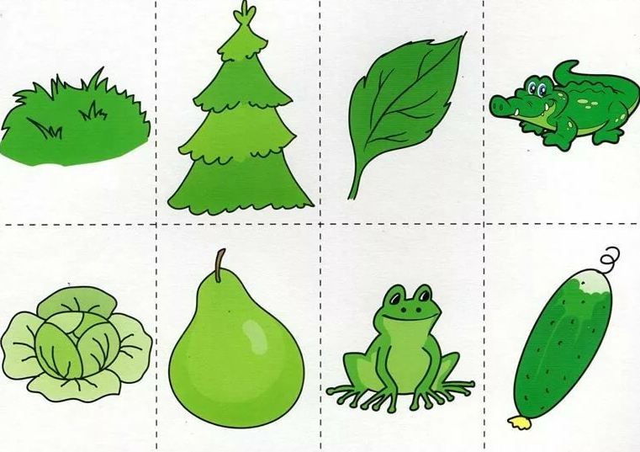

Белый цвет

Рассмотрите внимательно с ребенком каждую картинку и повторяйте, что это белый цвет.
На картинке нарисован белый утюг.
На картинке нарисована белый снеговик.
На картинке нарисована белая стиральная машинка.
На картинке нарисовано белый лебедь.
На картинке нарисован белая чашка с блюдцем.
На картинке нарисован белый зайчик.

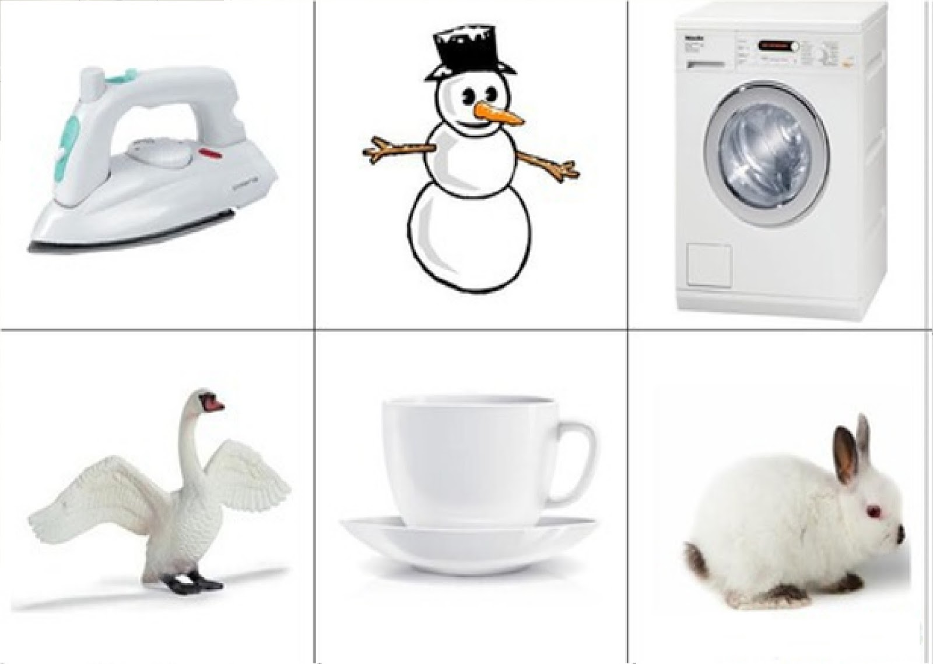

Черный цвет

Рассмотрите внимательно с ребенком каждую картинку и повторяйте, что это черный цвет.
На картинке нарисована черная перчатка.
На картинке нарисован черный зонтик.
На картинке нарисованы черные сапоги.
На картинке нарисована черная кошка.
На картинке нарисована черная сумка.
На картинке нарисована черная ворона.
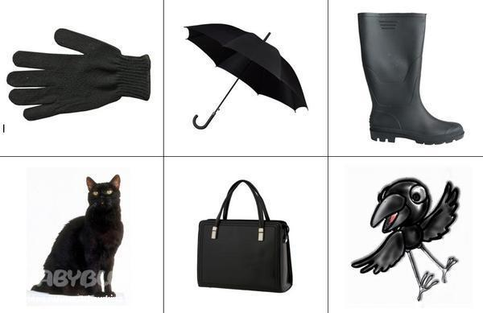

После изучения всех цветов посмотрите и выполните следующие упражнения. Продолжение следует.

